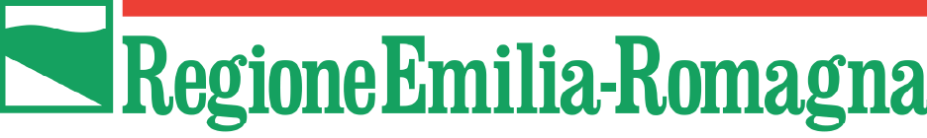 | 
Aggiornamento sulle
più recenti innovazioni tecnologiche
della meccanizzazione agricola
11 giugno 2021
Webinar – piattaforma Zoom
Modalità di iscrizione:
Il link per iscriversi si trova nel messaggio email che contiene questo programma. La scadenza per l’iscrizione è il 9 giugno 2021.
A ridosso dell’evento, il giorno lavorativo precedente, all’indirizzo email utilizzato per la registrazione di ogni partecipante arriverà un altro link, che dovrà essere utilizzato per collegarsi.
Programma
09:30 Benvenuto ai partecipanti
09:35 saluto introduttivo
Alessio Mammi – Assessore all'agricoltura e agroalimentare, caccia e pesca – Regione Emilia Romagna
Marco Pezzini – Segretario Affari Comunitari di FederUnacoma
09:40 – 10:20
Dr. Ing. Davide Gnesini – FederUnacoma – Servizio Tecnico
Macchine protezione colture
Sistemi per la riduzione dell’inquinamento diffuso (deriva, run-off) e puntiforme (fasi di trasporto, preparazione, lavaggio, stoccaggio), sistemi per l’ottimizzazione della distribuzione del fitofarmaco in funzione della vegetazione.
Macchine per distribuzione sub-superficiale di fertilizzanti liquidi
Cenni alle problematiche ambientali, tecnologie di spandimento storicamente più diffuse, soluzioni migliorative.
Macchine specializzate per vigneto e frutteto
Trattrici e macchine specifiche per le lavorazioni in frutteto e vigneto, anche in terreni collinari.
Macchine per la foraggicoltura
Falciatrici, spandivoltafieno, ranghinatori, carri autocaricanti, rotopresse: le ultime novità.
10:20 – 11:00
«MOTHER» Regulation – Novità e vantaggi del nuovo Regolamento di omologazione europeo 167/2013 – Ing. Lorenzo Iuliano – Servizio Tecnico – FederUnacoma
Nuovo Regolamento di omologazione delle macchine agricole chiamato Regolamento 167/2013 o comunemente Mother Regulation, nuove regole di circolazione stradale derivanti per le nuove macchine agricole omologate Mother Regulation inerenti la velocità e le masse trainabili sui rimorchi agricoli, performance di sicurezza migliorate delle nuove macchine agricole omologate Mother Regulation inerenti gli impianti di frenatura, dispositivi di attacco e requisiti di sicurezza in generale aggiornati allo stato dell’arte.
11:00 – 11:40
Un passo in più verso l’agricoltura 4.0 – Ing. Alessio Bolognesi – Servizio Tecnico – FederUnacoma
L'agricoltura digitale si va ad inserire in un contesto complesso, nel quale non va più vista l'azienda agricola come una singola entità indipendente ma come parte di una filiera complessa nella quale le informazioni hanno un valore altissimo.
Nondimeno, le tecnologie utilizzate in campo fanno ampio uso di questa enorme mole di dati per rendere le attività sempre più efficienti e produttive e il lavoro dell'operatore sempre più sicuro e meno affaticante.
Attraverso una carrellata delle principali tecnologie abilitanti all'agricoltura 4.0 - dal precision farming alle funzionalità autonome, dalla connettività remota all’interoperabilità machine2machine e machine2cloud - si cercherà di fornire informazioni sul perché abbia senso utilizzarle, perché valgano l'investimento, quali basi di conoscenza richiedano e quali siano i vantaggi nel loro utilizzo in un'azienda agricola.
11:40 – 12:00
Dibattito
Chiusura lavori

